Sistema de catálogo StarGeek

Manual de Utilização:

Sistema Stargeek, para catalogar, filmes, series, livros e músicas de clientes da StarGeek

Desenvolvido por: Eric Sonego Teixeira

1 - Landing page: 2

2 – Cadastro: 3

3 – Login: 4

4 - Catálogo: 5

5 – Cadastro do item: 6

6 – Catálogo com item: 7

# 1 - Landing page:

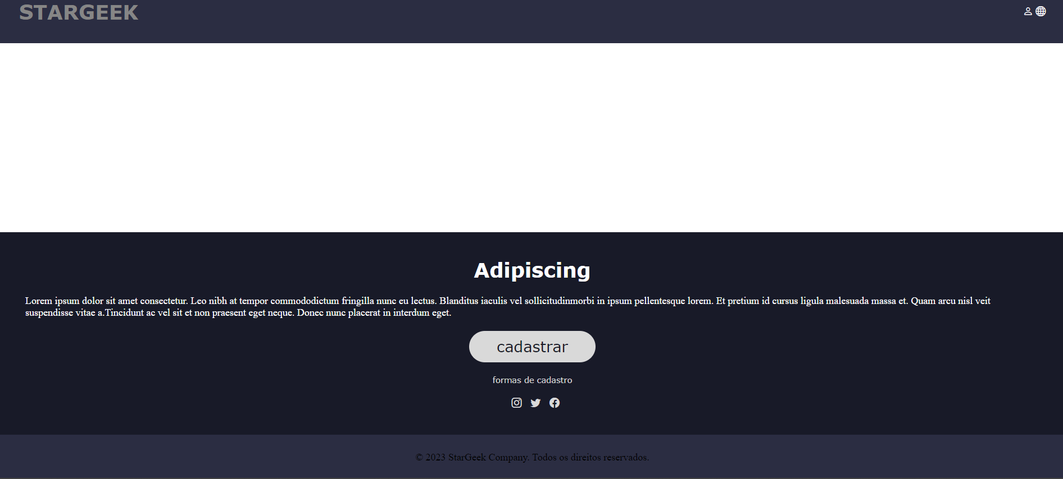

Essa é a tela principal do site. Onde é apresentado o site e o que ele oferece, contendo o botão para o cliente fazer seu cadastro no site.

# 2 – Cadastro:

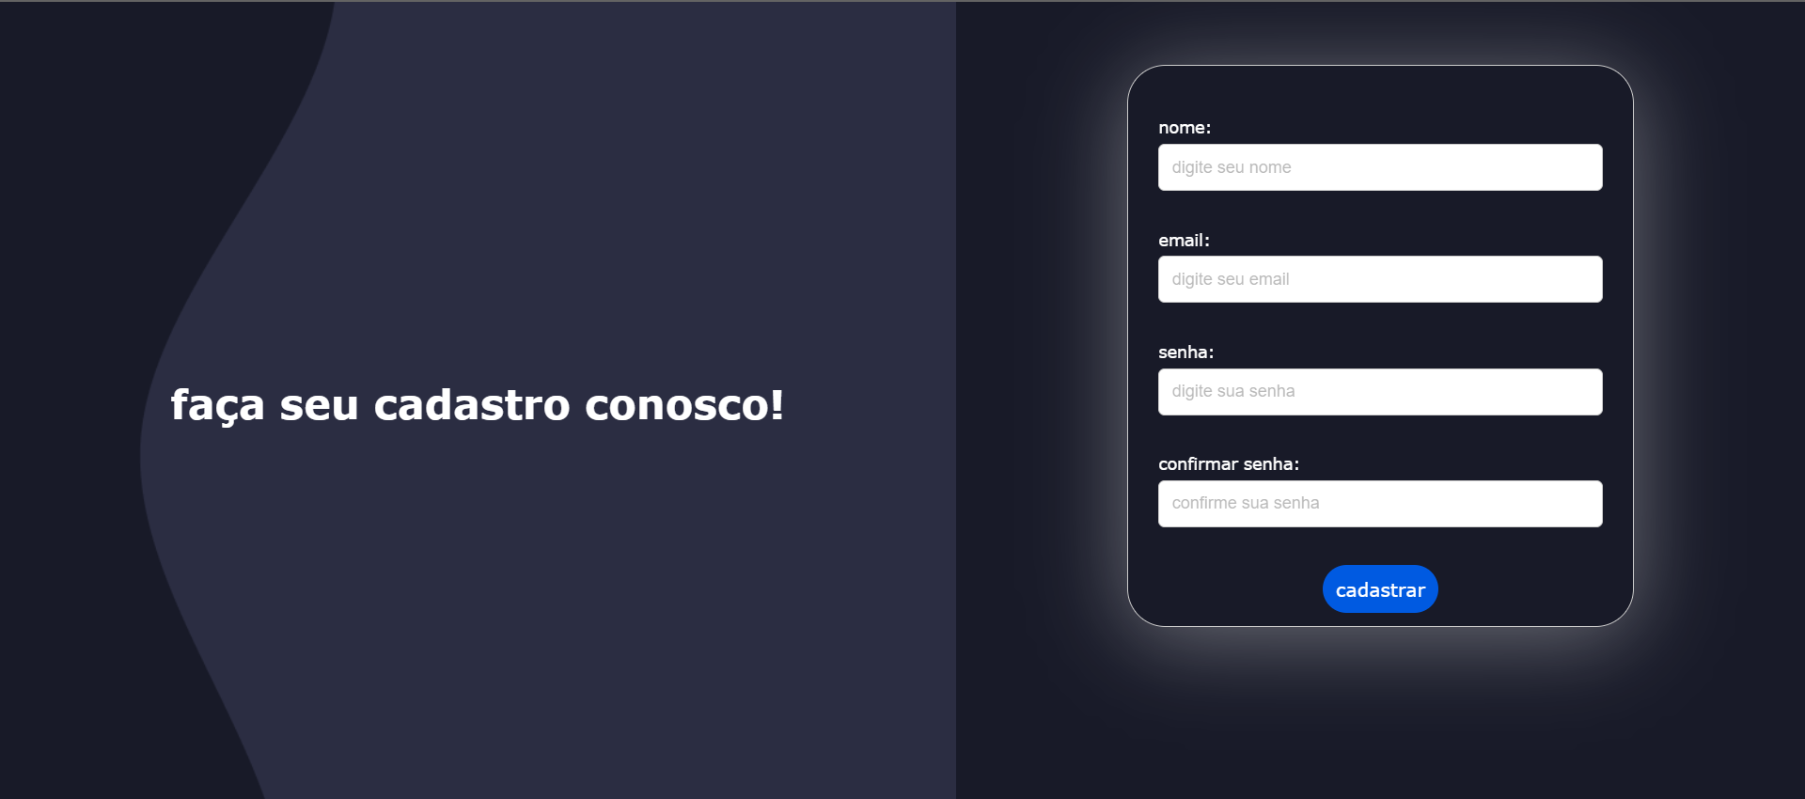

Aqui o cliente realizará o seu cadastro, informando os seguintes quesitos:

* Nome;
* Email;
* Senha;
* Confirmação da senha

Feito o preenchimento dos campos necessários, o cliente será redirecionado à tela de login, onde realizara o login. Caso haja algum erro, o sistema avisará o erro informando qual é o erro, para que o cliente possa corrigir.

# 3 – Login:



Aqui o cliente informará o email e a senha que ele cadastrou na tela anterior. E será redirecionado à tela de catálogo, onde ele irá cadastrar seu item.

# 4 - Catálogo:

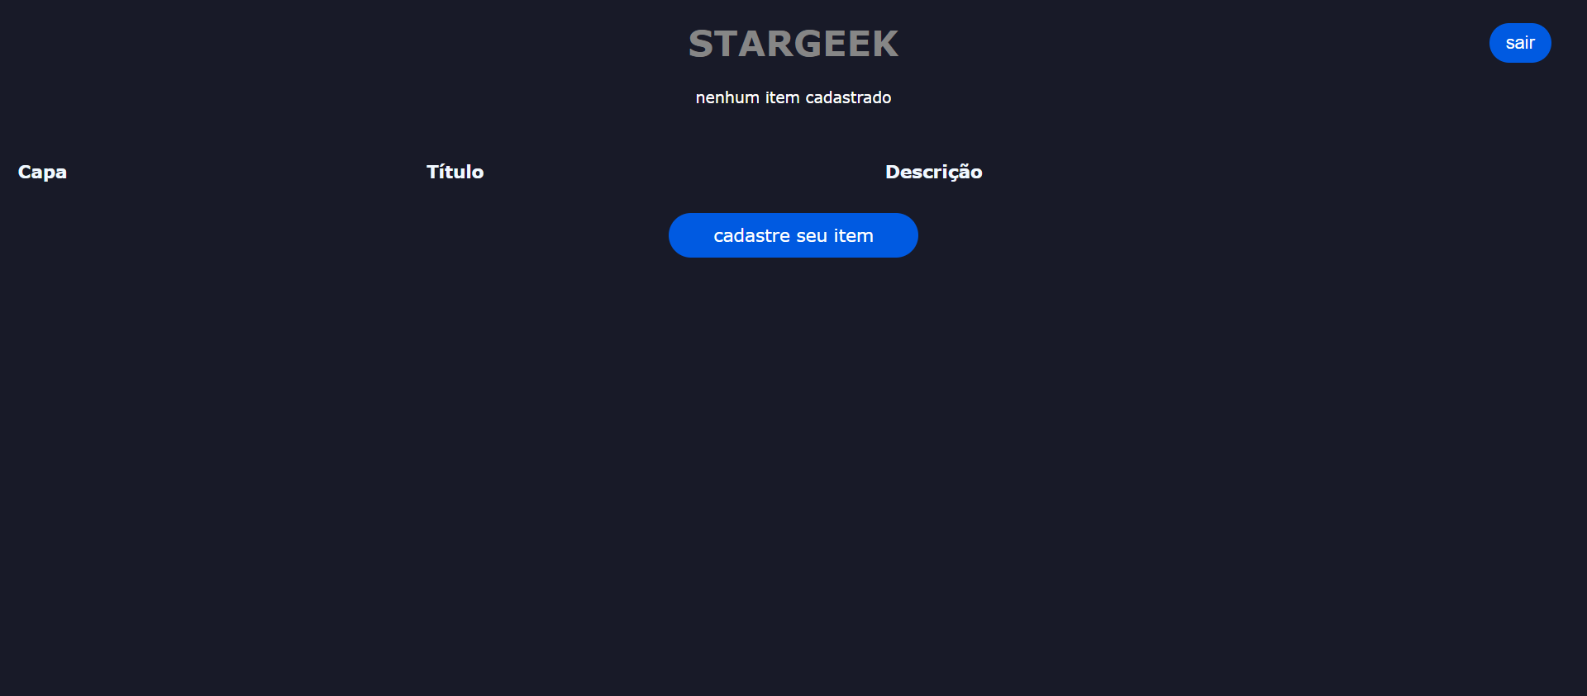

Na tela de catálogo, não haverá itens cadastrados, o próprio cliente cadastrara seus itens desejados ao clicar no botão “cadastre seu item”.

# 5 – Cadastro do item:

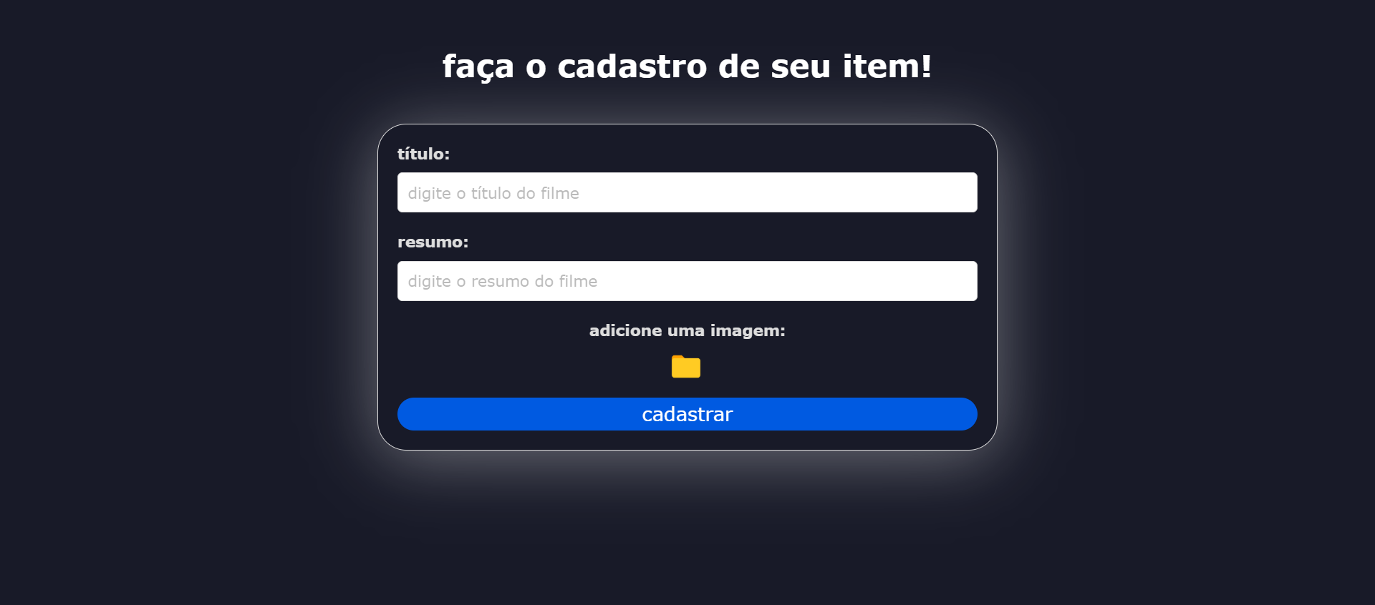

Aqui o cliente vai informar alguns campos:

* Título;
* Resumo;
* Imagem

Logo após preencher os campos e adicionar uma imagem, ele fará o cadsatro.

# 6 – Catálogo com item:

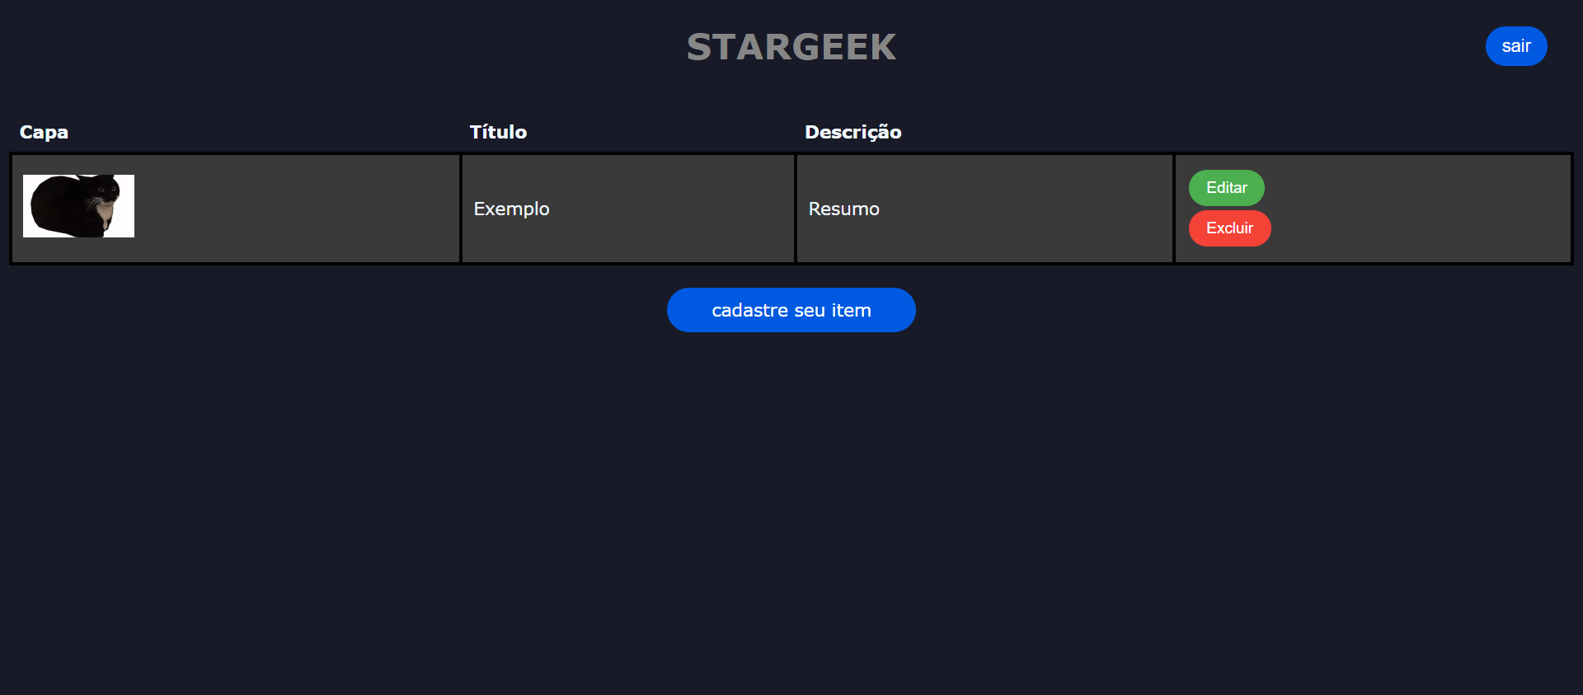

Com o item cadastrado ele tem as opções:

* Editar ¹;
* Excluir ²

¹ ao clicar em editar o cliente será redirecionado para a tela de edição de item, onde informará os mesmos campos.

² em excluir o item será excluído do catálogo e o cliente cadastrará outro item.